«Виноградний равлик»

Тема: «ВИКОРИСТАННЯ АНТИГЕЛЬМІНТНОГО ПРЕПАРАТУ ДЛЯ БОРОТЬБИ З ПАРАЗИТИЧНИМИ НЕМАТОДАМИ»

2020

Зміст
Вступ……………………………………………………………………………….3
Розділ 1. Літературний аналіз щодо особливостей вирощування та стану здоров’я молюсків Нelix aspersa в умовах фермерських господарств………………………………………………………………………..5
1.1 Морфо-біологічні особливості H. aspersa…………………………....5
1.2 Відомості щодо хвороб H. aspersa…………………………………....6
Розділ 2. Схема проведення досліджень………………………………….…….11
2.2 Схема дослідів........................................................................................11
2.3 Методи досліджень…………………………………………………....12
Розділ 3. Результати досліджень………………………………………………...14
3.1 Вплив лікувальних препаратів на показники зараження
молюсків…………………………….........................……………………..14
3.2 Вплив лікувальних препаратів на морфологічні показники та
виживання молюсків………………………………………………….17
3.3 Особлливості цитоструктурних змін тканин Н. aspersa
під впливом різних концентрацій препаратів......................................18
Розділ 4. Практичні рекомендації щодо лікування H. аspersa від паразитичних нематод…………………………………………………………………………...25
Висковки………………………………………………………………………….26
Список використанної літератури……………………………………………....27

ВСТУП
Наземні черевоногі молюски, являють собою нішевий харчовий продукт, традиційнно оціненний споживачами. Род Helix (H. aspersa,) – це черевоногі молюски, які наибільш часто використовуються для виробництва продуктів харчування. На сьогоднішній день користується найбільшим попитом в Європі таких странах як Франція, Італія, Іспанія, Португалія, Бельгія і продається за дуже хорошими цінами в порівнянні з іншими видами равликів. Необхідно відмітити, що м’ясо молюсків дуже поживно, легко перетравлюється, містить багато кальцію та не виявляє алергічних реакцій.
Щорічно в світі споживається більше 150 тисяч тон равликів, попит росте з кожним роком. Природні ресурси виснажуються, тому необхідне вирощування у штучних умовах, тобто в умовах фермерських господарств.
Зважаючи увагу на те, що розведення равликів не вимагає ні великих фінансових витрат, ні великої території, ні важкої фізичної праці, цей тип виробництва дуже швидко розповсюдився в Україні. Але багато підприємців зіткнулися з проблемою зараження равликів нематодами, що негативно впливає на життєдіяльність равликів, їх ріст, ритми розмноження та призводить їх до смерті. Це дає негативні наслідки для підприємства. А в деяких випадках може становити загрозу для життя людини.
Паразитичний вплив H. aspersa на молюсків залишається слабо вивчений. Враховуючі збитки, які терплять фермерські господарства від паразитів, подальші дослідження в цьому напрямку необхідні.
Мета: оцінити показники зараження нематодами молюска Helix aspersa, експериментальним шляхом виявити оптимальну концентрацію антигельмінтних препаратів та оцінити ефективність їх дії.
Завдання:
- зробити літературний огляд щодо проблеми зараження промисловоцінних молюсків гельмінтами;
- дослідити показники зараження молюсків паразитичними нематодами;
- провести експериментальні дослідження щодо лікування молюсків різними антигельмінтними препаратами, оцінити їх ефект та визначити оптимальну концентрацію;
- оцінити вплив лікувальних препаратів на морфологічну та та цитоструктуру тканин та органів молюсків;
- розробити ефективний курс лікування проти нематодозів.

Розділ 1. Літературний аналіз щодо особливостей вирощування та стану здоров’я молюсків Нelix aspersa в умовах фермерських господарств

  - Морфо-біологічні особливості H.aspersa
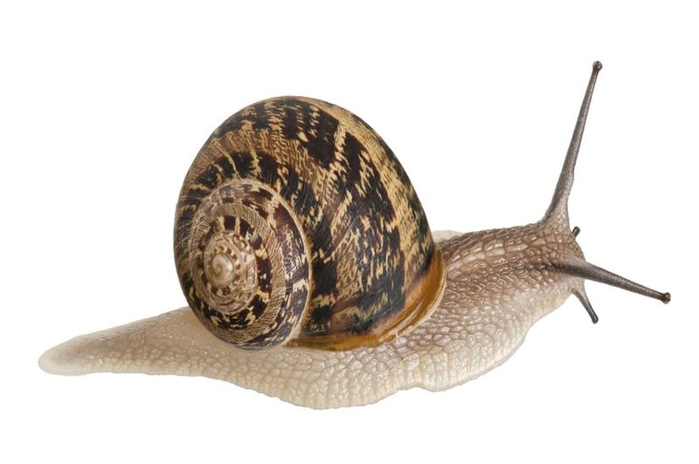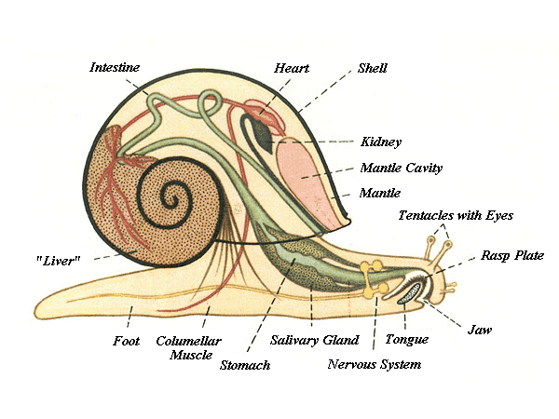
Рисунок 1. Helix aspersa Muller: зовнішній вигляд (зліва),
внутрішня будова (справа)
Helix aspersa Muller — вид наземних молюсків класу черевоногих (Gastropoda) підкласу легеневих (Pulmonata) родини справжніх равликів (Helicidae)[1].
Характерною ознакою представників роду є спірально закручена черепашка, яка захищає всі життєво важливі органи: легеню, серце, нирку й кишечник. Оболонка велика, у формі кулі, досить тонка, безперервна або майже так, помірно глянцева, і скульптура з дрібними зморшками. Корпус може бути або жовтим, або рогового кольору з каштаново-коричневими спіральними смугами, перерваними жовтими плямами або смугами. Діафрагма зовсім світла до яєчної, а губа повернута назад. Дорослі особини мають діаметр від 28 до 32 мм. (рис. 1).
На голові є дві пари щупалець: верхня більша пара несе на собі очі, а нижня менша використовується равликом для відчуття шляху перед собою; обидві пари можуть витягатись і втягатись. Ротовий отвір розташований під головою, рот споряджений язиком-радулою, щільно покритим хітиновими зубчиками (кількість їх може сягати кількох тисяч).
Пересуваються ковзаючим рухом за допомогою довгого, плоского, м'язового органу, який називається ногою. Слиз постійно виділяють залози в нозі, що полегшує рух і залишає сліди.
Равлики роду Helix є наземними молюсками, отже, замість зябер вони мають спеціальний орган дихання — легеню. Вона являє собою кишеню в мантії, густо пронизану судинами, де відбувається газообмін. Кисень переноситься спеціальним кров'яним пігментом — гемоціаніном, сполукою на основі міді, аналогом гемоглобіну хребетних і еритрокруорину більшості безхретних. Спеціальний м'язовий клапан зачиняє й відчиняє дихальний отвір: газообмін йде, коли він відчинений. У разі потрапляння равлика у воду клапан замикає отвір і рятує тварину від захлинання[2].
Молюски роду Helix — гермафродити. Яйця і сперма утворюються в них в одному органі — овотестисі (гермафродитній залозі), але надалі він ділиться на два окремих органи — сім'явивідну протоку й яйцевід. Кожен равлик здатен до самозапліднення, хоча кросове запліднення є нормальним[3].

1.2 Відомості щодо хвороб Н. aspersa паразитом Alloionema appendiculatum Schneider
При дослідженні словацьких вчених у Приморському районі Словенії була знайдена нематода Alloionema appendiculatum Schneider (рис. 3)[20]. Цей вид класифікується у родині Alloionematidae і вона складається з двох родів: Rhabitophanes Fuchs, види яких є найчастіше є паразитами комахах, і родом Alloionema Schneider, єдиний представник якого A. appendiculatum пов'язаний з черевоногими молюсками [21].
Перший вид був відкритий вперше в 1859 р. (Шнайдер). Його наявність була підтверджена в Європі, Австралії та Північній Америці [22, 23]. У Словенії цей вид був знайдений ще в 1970-х роках, коли Hržič вивчав нематологічну фауну Словенії. Нематода була виявлена в ґрунтах виноградника в [24].
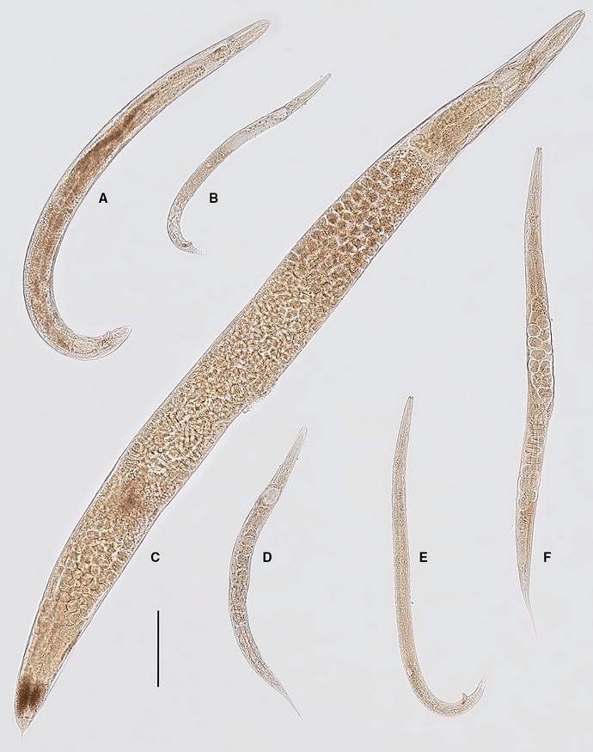
Рисунок 3. Alloionema appendiculatum
Нематоди були виявлені у всіх органах порожнини тіла, а також на м'язах стопи. Інфекційні механізми різні, починаючи від проникнення через стінку тіла (інфекційна молодь нематод, що знаходиться в грунті) до зараження молоддю між равликами під час спарювання[20]. Загальновідомо, що паразитичні нематоди можуть стати важливим біотичним чинником, який збалансовує популяцію шламу в природному середовищі.
Визначено, що нематода Alloionema appendiculatum має вільноживучий і паразитичний життєвий цикл. У нематоди личинки третьої личинкової стадії (L3) входять в тіло молюска через його ногу, де вони можуть перейти четверту личинкову стадію (L4), яка залишається інкапсульованою в м'язах стопи. Цистизовані личинки насичуються (механізм невідомий), а потім виходять з молюска і перетворюються у незрілих дорослих нематод (L5), які є вільноживучими. Дорослі нематоди, які проходять серію линьок у паразитарному житті, мають цикл в два-три рази довше, ніж ті (від 1 до 2 мм), які ростуть у вільноживучому життєвому циклі.
Нематода A. appendiculatum до цих пір була знайдена в різних видах слимаків. Дослідження ще не виявили природного хазяїна в якому нематода A. appendiculatum проводить повний життєвий цикл, і це змушує його мати вищий рівень смертності [20].
Турецькими вченими були виявлені трематоди Dicrocoelium dendriticum і Brachylaima sp. – паразити, першим проміжним хазяїном яких виступає вид наземного равлика Helix aspersa. Поширеність личинкових стадій D. dendriticum і Brachylaima sp. у H. aspersa складала відповідно 2,4% і 1,9%. Було відзначено, що церкарії дозріли і почали виходити з спороцист до початку травня. Таким чином, був зроблений висновок, що H. aspersa виступає в ролі проміжного хазяїна для D. dendriticumin і Brachylaima sp. Трематода Brachylaima sp. була помічена вперше в Туреччині [25].
Спороцисти другого покоління (дочірні спороцисти) і церкарії D. dendriticum спостерігалися в травній залозі і гепатопанкреасі в 5 (2,4%) з 211 равликів H. aspersa. З 101 зібраного равлика в квітні, виявилося, що тільки у двох з них були спороцисти з незрілими церкаріями (рис. 4B), тоді як серед 110 зібраних равликів в травні у трьох равликів були спороцисти зі зрілими церкаріями (рис. 4C) і вільними церкаріями (рис. 4D).
У заражених равликів H. aspersa значна частина травної залози і гепатопанкреаса була широко заміщена спороцистами з втратою структури нормальної тканини в областях, безпосередньо уражених паразитом (рис. 4E, F).
Розгалужені спороцисти Brachylaima sp. спостерігалися в травній залозі у чотирьох (1,9%) равликів. Тільки 1 равлик мав зрілі споцисти (рис. 4А) в квітні; однак зрілі спороцисти і вільні церкарії (рис. 4В) спостерігалися у 3 равликів в травні. Сильно розгалужені спороцисти займали більшу частину травної залози у сильно заражених равликів [26].
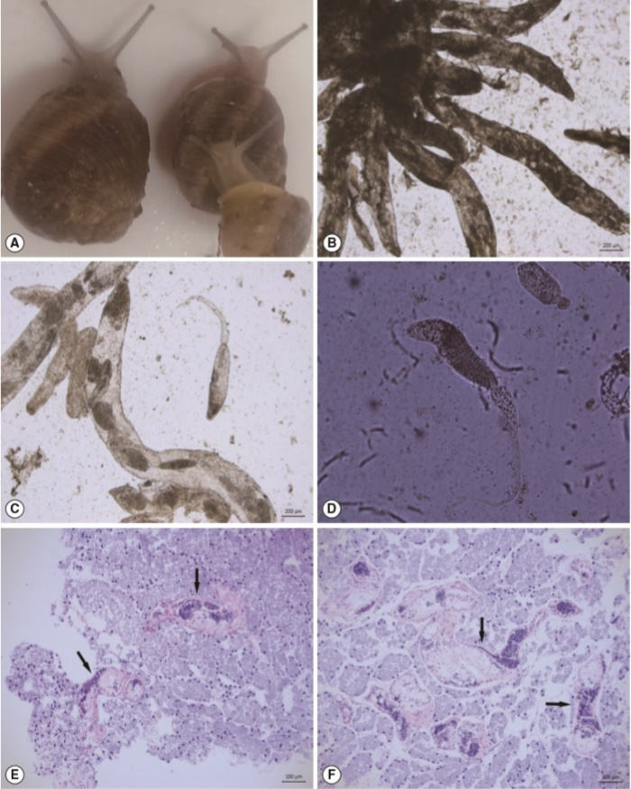
Рисунок 4. Проміжний хазяїн і личинкові стадії D. Dendriticum:
A - H. Aspersa; B - спороцисти другого покоління (дочірні спороцисти); С - спороцисти і церкарії; D – церкарії; E - розріз травної залози, ураженої церкаріогенними спороцистами з поздовжньо членованими церкаріями(стрілка); F - розріз травної залози, сильно ураженоїцеркаріогенними спороцистами (стрілка).
Аналогічні види нематод були виявлені у равликів в Західній Європі, Британії, а також вздовж кордонів Середземного і Чорного морів. Їх виявили в Новій Зеландії, Австралії, Південній Африці, Мексиці, Чилі, Аргентині, Гаїті і на Атлантичних островах [27].
На території Туреччини у равликів був знайдений ще один вид трематод - Brachylaima spp., який є паразитом ссавців і птахів. Наземні равлики служать в якості першого і другого проміжних господарів. Повідомлялося, що рід Brachylaima містить не менше 72 видів, з яких тільки один є зоонозним. Brachylaima cribbi був продемонстрований в Австралії, де було зареєстровано 3 випадки захворювання людей.
Було виявлено присутність личинкових стадій D. dendriticum і Brachylaima sp. в 211 равлику H. aspersa в районі Мерсина на середземноморському узбережжі Туреччини, і їх поширеність становила 2,4% і 1,9% відповідно. Раніше стадії личинок дікроцеліїдів були зареєстровані у одного і того ж виду равликів з переважанням 0,97% в районі Ізміра, розташованому на Егейському узбережжі Туреччини. У попередніх дослідженнях, проведених в Туреччині, не згадувалася про наявність личинкових стадій брахілайми у H. aspersa і інших равликів. Наскільки було відомо, це перше виявлення наявності Brachylaima sp. в Турції [28]. В Іспанії раніше повідомлялося, що равлики H. aspersa є проміжним хазяїном для Brachylaima aspersae і B. cribbi, зоонозного виду в південній Австралії. Також було відзначено, що деякі равлики містили різні стадії розвитку форм D. dendriticum і Brachylaima sp.
Равлики H. aspersa, зібрані на початку квітня, містили спороцисти другого покоління з зародковими масами, що мали силует церкарій або незрілих церкарій. В кінці квітня і травня було виявлено, що зібрані равлики заражені спороцистами з церкаріями і вільними церкаріями. Безстатевий розвиток D. dendriticum відбувається всередині равликів, продукуючи церкарії через 5-11 тижнів.
Був зроблений висновок, що H. aspersa виступає в якості першого проміжного господаря D. dendriticum і Brachylaima sp., і церкарії стають зрілої стадією і залишають першого проміжного хазяїна в травні в цьому районі. Більш того, в дослідженні деякі равлики містили різні стадії розвитку форм D. dendriticum і Brachylaima sp..

Розділ 2. Схема проведення досліджень
2.1 Схема дослідів.
Експериментальна робота щодо розробки лікувальних заходів проти нематодозу равликів Helix aspersa (Müller) тривала з 27.04. по 12.05.2018 р. Молюски були розсаджені у контейнери по 10 екземплярів. Кожний варіант дослідів проводився в 2-х повторностях, контрольний варіант – у 3-х повторностях. Дослідні екземпляри молюсків та комбікорм були передані виробником.
На початок дослідів молюски візуально мали здоровий вигляд, активно рухалися, реагували на корм, воду, мали здоровий панцир.
Для досліджень були обрані антигельмінтні препарати – альбендазол та трематозол, що використовуються в сучасній ветеринарії. Обидва препарати доступні і відносно недороговартісні.
В наших експериментах ми використовували препарат «Альбендозол» у вигляді порошку – 10%, в 1 г препарату – 100 мг альбендозолу, виготовлений 12.03.2018 року ТОВ «Коллен».
Препарат «Трематозол» – емульсія, 1 мл (мг) містить оксиклозанід – 95,0 мг; пірантелу памоат – 200,0 мг.
Схема проведення експериментів була наступною.
Експериментальна робота проводилась в науково-дослідній лабораторії гідробіології, іхтіології та радіобіології Дніпровського національного університету імені Олеся Гончара (м. Дніпро) у квітні - травні 2018 р. Вид паразитичної нематоди – Alloionema appendiculatum Schneiderвизначений в Інституті зоології імені Шмальгаузена (м. Київ).
Варіант № 1 – до добової норми корму додавали альбендазол у кількості 1 % від загальної живої маси молюсків (без урахування маси черепашки). Препарат додавали 1 раз в 3 доби чотирьохкратно. Добова доза корму становила 3 г.
Варіант № 2 – до добової норми корму додавали альбендазол у кількості 1 % від загальної живої маси молюсків (без урахування маси черепашки). Препарат додавали 1 раз в 3 доби чотирьохкратно. Одночасно з лікувальною годівлею проводили лікувальні ванни з альбендазолом із розрахунку 1 г альбендозолу на 100 г води, протягом 20 хв.
Варіант 3 – до добової норми корму додавали альбендазол у кількості 2 % від загальної живої маси молюсків (без урахування маси черепашки). Препарат додавали через добу трьохкратно.
Варіант 4 – до добовоїпорції водидодавали трематозол в кількості 0,06 мл. Добова доза комбікорму становила 3 г. Частота проведення – 1 раз в 3 доби, чотирьохкратно.
Варіант 5 – до добовоїпорції водидодавали трематозол в кількості 0,06 мл. Частота проведення – 1 раз в 3 доби, чотирьохкратно. Одночасно з додаванням препарату у воду чотирьохкратно проводили оприскування молюсків («лікувальний душ») розчином трематозолу із розрахунку 0,06 мл препарату на 100 г води. Годували комбікормом у кількості 3 г/добу.
Контрольний варіант – молюсків годували комбікормом (3 г/добу) та давали питну воду. Лікувальні заходи не проводили.

2.2 Методи досліджень.
Інвазовані нематодами равлики Нelix aspersa Мüller були завезені з фермерського господарства, розташованого на заході України. У дослідженнях приймали участь равлики у віці 2-х років. Всього – 210 екземплярів.
У всіх варіантах дослідження фіксували активність поїдання корму, виживання молюсків та проводили щоденно паразитологічні дослідження.
У молюсків визначалась індивідуальна середня маса (M±m) з черепашкою та без черепашки (жива маса). Паразитологічні дослідження проводились методом повного паразитологічного розтину [32]: відбирався слиз з поверхні м’язової частини тіла, гемолімфа, м’язи ноги, внутрішні органи (печінка, гонади, кишечник, білкова залоза), які піддавалися мікроскопії (8^{х}, 40^{х}).
Екстенсивність інвазії (ЕІ) визначалась як відношення інвазованих до неінвазованих особин, виражене у процентах. Інтенсивність інвазії (ІІ) визначала як середня кількість паразитів на одного молюска. Окремо під мікроскопом досліджувались фекалії слимаків у кожному варіанті дослідів.
На початку експериментів проводились гістологічні дослідження тканин молюсків. Відібрані проби фіксувались у 4%-ному розчині формаліну і далі виготовляли гістологічні зрізи на замораживаючому мікротомі з подальшим фарбуванням гематоксілін-еозином [33]. Аналіз гістологічних препаратів здійснювався за допомогою світлового мікроскопу при збільшенні об’єктиву 8^{х} та 40^{х} і фотографічної цифрової камери «Sciencelab T500 5.17 M».
Результати експериментів оцінювали за наступними показниками: екстенсивність та інтенсивність інвазії паразитами; виживання молюсків, %; активність живлення,%. Активність живлення оцінювали по відносної кількості корму, який з’їдали молюски за добу.

Розділ 3. Результати досліджень
3.1 Вплив лікувальних препаратів на показники зараження. Екстенсивність та інтенсивність зараження.
При паразитологічному обстеженні у молюсків та їх фекаліях була виявлені нематоди на різних стадіях розвитку та їх яйця. Вид нематоди був визначений як Alloionema appendiculatum Schneider.
При паразитологічному обстеженні у молюсків в печінці, гемолімфі, статевих органах були виявлені у масовій кількості яйця нематод (рис. 7), а в фекаліях масово самі нематоди у різній стадії розвитку та їх яйця (рис. 8).

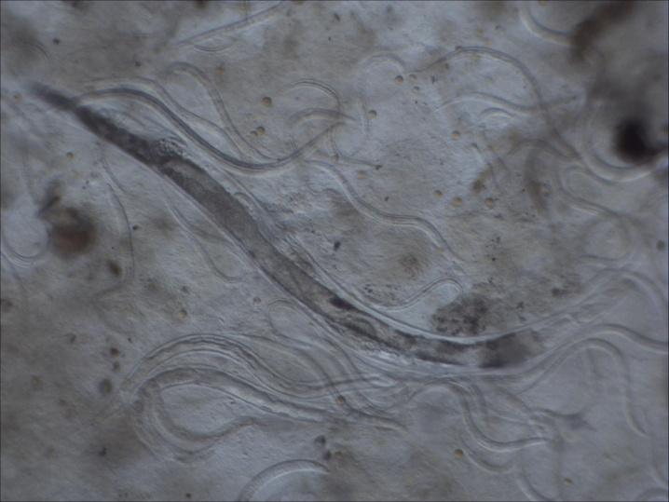
Рисунок 7. Нематода в фекаліях молюска
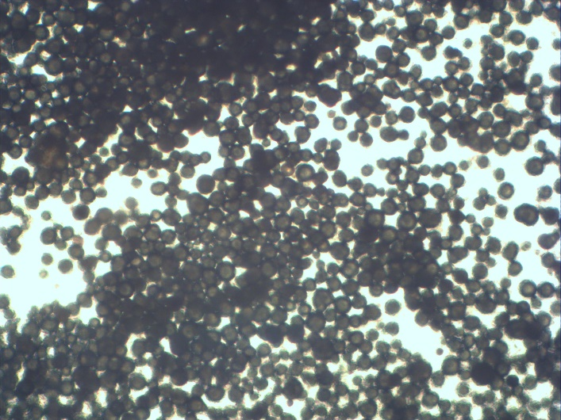
Рисунок 8. Яйця нематод в гонаді молюска

Початкові показники зараження молюсків личинками нематод становили: ЕІ – 86 %; ІІ – 4,3±0,26 екземплярів на 1 молюска. Також у 100 % молюсків були присутні в масовій кількості яйця нематод, які потрапили у тканини, очевидно, з гемолімфи.
У фекаліях молюсків були виявлені личинки і статевозрілі нематоди у кількості від 25 до 65 екземплярів. Також у фекаліях були присутніу масовій кількості (понад 100 екземплярів у полі зору мікроскопу, 8^{х}) яйця нематод.
При використанні альбендазолу з кормом в кількості 0,2 г/кг живої маси (варіант № 3) молюски повністю позбавились нематод. Інвазованість яйцями нематод знизилась з 100 % до 10 %. У фекаліях молюсків нематоди також були відсутні. Виживання слимаків у цьому варіанті досягало 90 %. Активність живлення під час експерименту дещо знизилась. Очевидно, наявність альбендазолу у кормі не стимулювала апетит у равликів. Різниця у масі равликів між дослідом і контролем не перевищувала 10-15 %, і після лікування швидко нарощувалась.
Застосування трематозолу як додаванням у воду (варіант № 4), так і сумісно з водою і лікувальним «душем» (варіант № 5) не було ефективним. Показники зараження личинками нематод та їх яйцями залишались на високому рівні (90 %), хоча у порівнянні з контрольним варіантом були нижче на 10 %. Показники виживання равликів становили лише 50 %.
У контрольному варіанті протягом експерименту зараженість нематодами зростала: ЕІ досягла 100 %, ІІ зросла до 12,3±0,97 екз./молюска. Висока інвазованість паразитами спричинила загибель молюсків. Показник виживання у контрольному варіанті становив лише 30 %.
У таблиці 1 наведені результати досліджень, які були отримані одразу після закінчення лікувального курсу.

Таблиця 1 – Показники зараження молюсків Helix aspersa Müller після проведення лікувальних обробок антигельмінтними препаратами

Номер  варіанту | Умови проведення експерименту | Частота проведення | Зараженість нематодами |  | Зараженість яйцями нематод
 |  |  | % | екз. у пробі | % | екз. у пробі
1 | Альбендазол (1% від живої маси*) з комбікормом | 1 раз в 3 доби, чотирьохкратно | 10 | 1-2 | 15 | 10-30
2 | Альбендазол (1% від живої маси*) з комбікормом + ванни з альбендазолом (1 г препарату на 100 г води, 20 хв.) | 1 раз в 3 доби, чотирьохкратно | 10 | 1-2 | 12 | 10-30
3 | Альбендазол 2% від живої маси* з комбікормом | через 1 добу  трьохкратно | - | - | 10 | 10-20
4 | Трематозол (0,06 мл/добу) з водою | 1 раз в 3 доби, чотирьохкратно | 90 | 30-50 | 90 | масово
5 | Трематозол (0,06 мл/добу) з водою + обприскування розчином триматозолу (0,06 мл/100 г води) | 1 раз в 3 доби, чотирьохкратно | 90 | 30-50 | 90 | масово
Контроль | Комбікорм, вода без лікувальних препаратів | - | 100 | більше 50 | 100 | масово

Таким чином, використання альбендазолу у кількості 1% від загальної маси молюсків (варіант № 1), показав непоганий антигельмінтний ефект, але повного позбавлення від паразитів не відбулося. При використанні альбендазолу в концентрації 2% від маси молюсків відмічалось повне знищення нематод. Зараженість яйцями нематод знижувалась від масової кількості до одиночних екземплярів.
Використання подвійної дози альбендазолу (2 %) має посилений лікувальний ефект при використанні препарату трьохкратно через добу. Більш високі концентрації препарату та більш тривале його застосування потребують подальших досліджень.
Паралельне використання лікувальної годівлі та лікувальних ванн з альбендазолом недоцільно, оскільки не має видимого ефекту. Також не ефективним виявилося використання трематозолу.

3.2 Вплив лікувальних препаратів на морфологічні показники та виживання молюсків.
На початок експериментів наважка равликів у дослідних варіантах становила 8,97±0,11 г з черепашкою та 5,36±0,08 г без черепашки. Тобто жива маса складала 60 % від загальної маси молюска.
Таблиця 2 – Виживання та активність живлення молюсків Helix aspersa Müller після проведення лікувальних обробок антигельмінтними препаратами
Номер  варіанту | Умови проведення експерименту | Частота проведення | Виживання,  % | Активність живлення, %
1 | Альбендазол (0,1 г/кг живої маси*) з комбікормом | Через 1 добу трьохкратно | 90 | 54
2 | Альбендазол (0,1 г/кг живої маси*) з комбікормом + ванни з альбендазолом (1 г препарату на 100 г води, 20 хв.) | Через 1 добу трьохкратно | 70 | 50
3 | Альбендазол 0,2 г/кг живої маси* з комбікормом | Через 1 добу  трьохкратно | 90 | 50
4 | Трематозол  0,1 мл/кг живої маси з питною водою | Через 1 добу трьохкратно | 50 | 60
5 | Трематозол  0,1 мл/кг живої маси з питною водою + оприскування розчином трематозолу (0,06 мл/100 г води) | Через 1 добу трьохкратно | 50 | 60
Контроль | Комбікорм, вода без лікувальних препаратів | - | 30 | 54
* - без черепашки
Не дивлячись на зараженість паразитами, слимаки харчувались і рухались. Лікувальний курс тривав 10 днів. По його закінченню ще 3 тижня спостерігали за активністю живлення слимаків, їх поведінкою та зараженістю паразитами (табл. 2).
За результатами експериментів кращі показники виживання молюсків були отримані при використанні альбендазолу при додаванні його в комбікорм в кількості 1 % та 2 % від живої маси молюсків. Показники виживання становили молюсків у цих двох варіантах дорівнювали 90 %.
Додаткове використання альбендазолу в якості лікувального душу (варіант 2) приводив до зниження показника виживання молюсків до 70 %.
При використанні трематозолу шляхом додавання у воду (варіант 4) та з додатковим оприскуванням (варіант 5) показники виживання молюсків знижувались до 50 %. Найменший показник виживання був у контрольному варіанті, де лікувальні засоби не проводились, і становив 30 %.
Активність живлення молюсків у дослідних та контрольному варіантах суттєво не відрізнялась і коливалась у межах 50 – 60 %.
Таким чином, найбільші показники виживання молюсків були відмічені при використанні альбендазолу з кормом в кількості 1 % та 2 % від живої маси молюсків і становили 90 %. У порівнянні з контролем цем показник був перевищений в 3 рази.

3.3 Особливості цитоструктурних змін тканин молюсків під впливом різних концентрацій препаратів.
Для оцінки впливу лікувальних препаратів на фізіологічний стан молюсків оцінювали гістоструктуру печінки, кишечнику, м’язів та мозку дослідних та контрольних особин.

Кишечник
У контрольному варіанті на зображенні кишечника равлика (рис. 9) можна спостерігати нормальну структуру. Архітектура тканини цілісна, війчатий епітелій щільний, клітинні оболонки цілісні.
На препаратах кишечнику молюсків першого варанту, яким додавали в корм 1% альбендазолу, спостерігається порушення сруктури війчатого епітелію, зменьшується кількість крипт та збільшується відстань між ними, що свідчить про пригнічення функціональної активності епітелію кишечнику. В епітеліальних клітинах відбічається зміщення ядра до периферії, деформаця клітинної оболонки, явища лізису ядер. Таких клітин на препаратах від 5 до 10 % від загальної кількості клітин у п.з. мікроскопу.
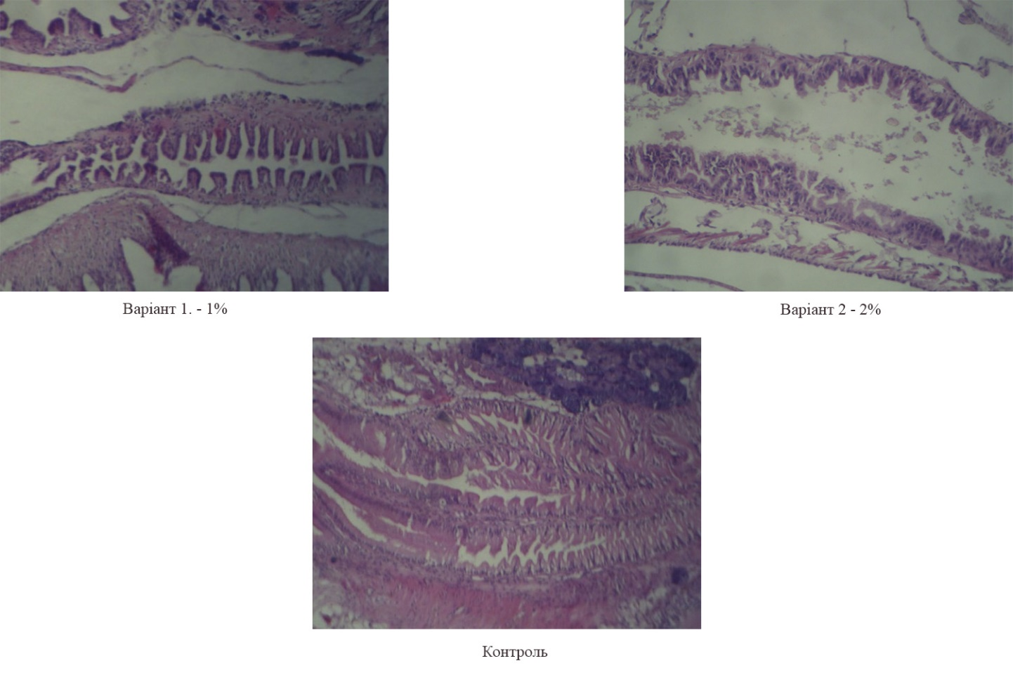
Рисунок 9. Мікроструктура кишечнику молюсків у дослідних та контрольному варіантах.
У другому варіанті досліду, при збільшенні альбендазолу до 2 %, відмічається зменьшення, а в деяких місцях повне руйнування крист. На препаратах до 20 % епітеріальних клітин у стані некрозу – порушена клітинна оболонка, лізис ядра.
Мозок
В гістоархітектурі тканини мозку дослідних та контрольних равликів не були виявлені суттєві відмінності (рис. 10). На всіх препарах клітини мозку розміщені відносно рівномірно з однаковою щільністю. Клітини мають практично однакову форму. Явища вакуолізації та набряку тканини відсутні. Кровоносні судини цілісні, їх оболонки не порушені.
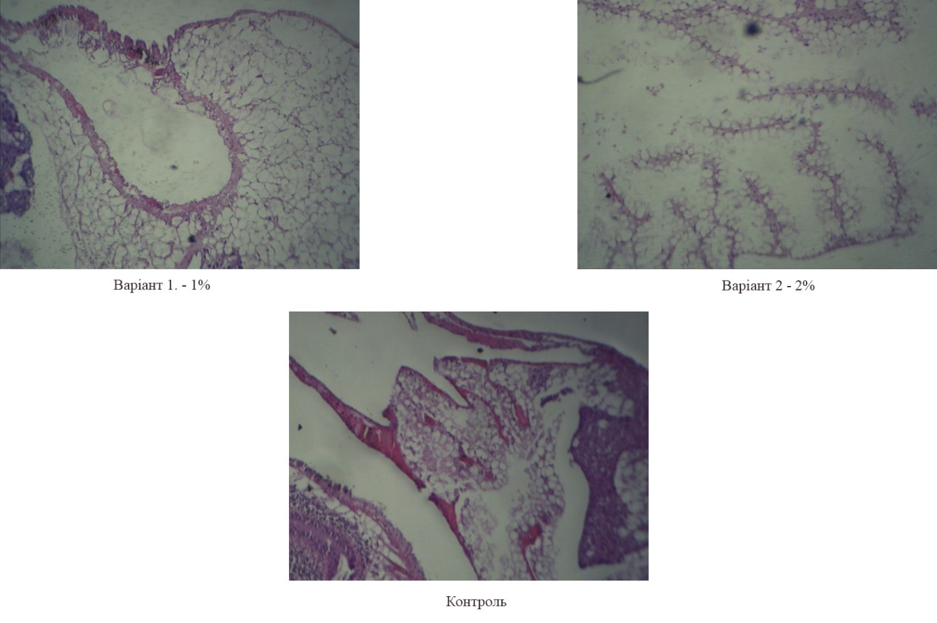
Рисунок 10. Мікроструктура мозку молюсків у дослідних та контрольному варіантах.
Можна вважати, що при використанні альбендазолу в кількості до 2 % від маси молюсків будь-яких патологічних змін у гістоструктурі їх мозку не відзначається.

Печінка
У контрольному варіанті структура печінки щільна. Добре проглядаються печінкові дольки. Гепатоцити в основному, цілісні, правильної полігональної форми,. Клітинна оболонка не порушена. Ядра займають переважно центральне положення і мають цілісну оболонку. У цитоплазмі жирові вакуолі займають візуально біля 40 % площі клітини (рис. 11). Проте 8- 10 % клітин мають певні порушення (вакуолізація цитоплазми, зміщення ядра до периферії, деформація оболонки, лізис ядра). Такі клітини з патологією розташовані зонально. Це може бути пов’язано, як з тимчасовою локалізацією у молюсків паразитарних нематод та їх токсичною дією, так і з використанням незбалансованих штучних кормів.

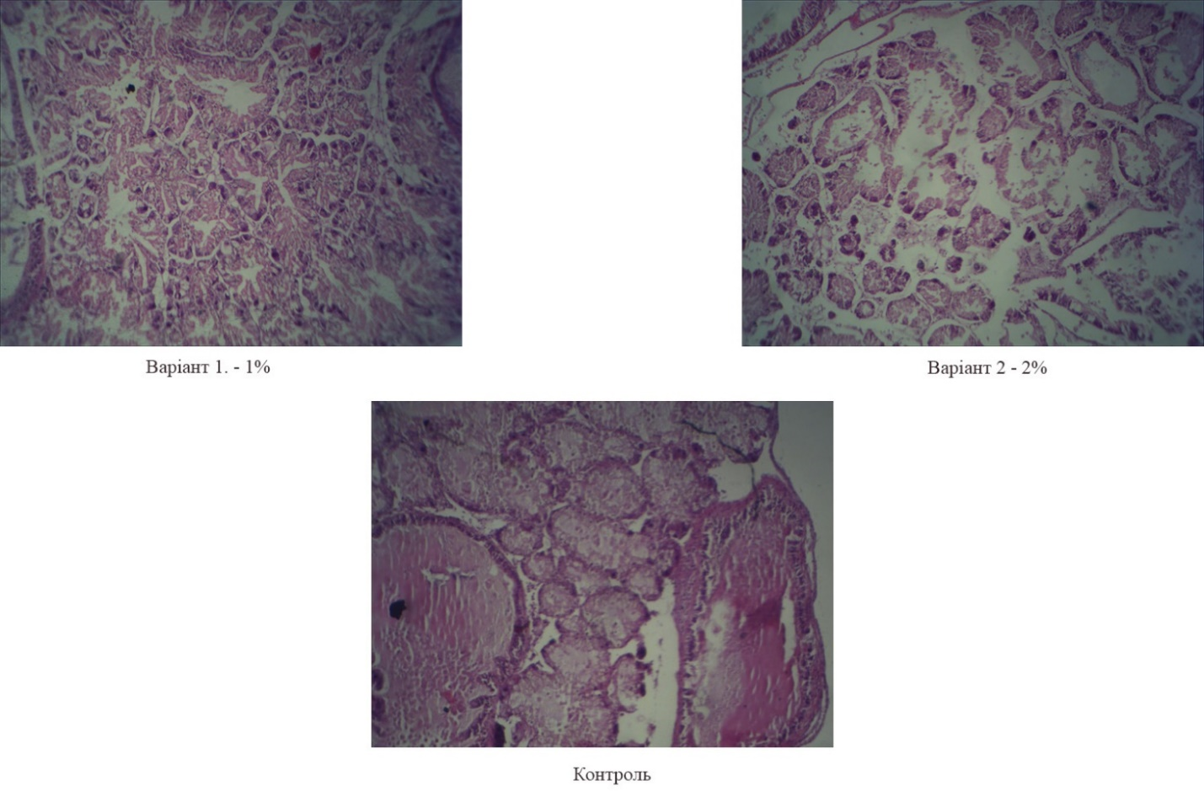
Рисунок 11. Мікроструктура печінки молюсків у дослідних та контрольному варіантах.
У дослідному варіанті з використанням 1% альбендазолу починається вакуолізація гепатоцитів. Збільшується кількість деформованих клітин. Замість полігональної форми вони овально витягнутими. На вигляд тканина печінки втрачає щільну консистенцію. На препараті з’являються порушені печінкові дольки. Відмічається ексцентричність ядер і явища каріолізису (близько 10-15 % клітин).
При збільшенні дози альбендазолу до 2% (варіант №2) спостерігається збільшення гепатоцитів з патологічними явищами (на препараті від 30 до 50 % від загальної кількості клітин). Дуже помітно руйнування печінкових дольок. Структура стає пухкою. Тканина печінки заміщується на сполучну тканину. Серед патологій найчастіше зустрічаються: руйнування клітинної оболонки, некротичні явища, каріолізит та каріопікноз, інтенсивна вакуолізація цитоплазми.
М'язи
У всіх варіантах змін у структурах тканини або в клітинах м'язів не відбулося (рис. 12). Відмічається лише невелике збільшення кількісті залозистих клітин, які пронизують м'язові волокна у досліді № 1, та масове збільшення їх у досліді №2.

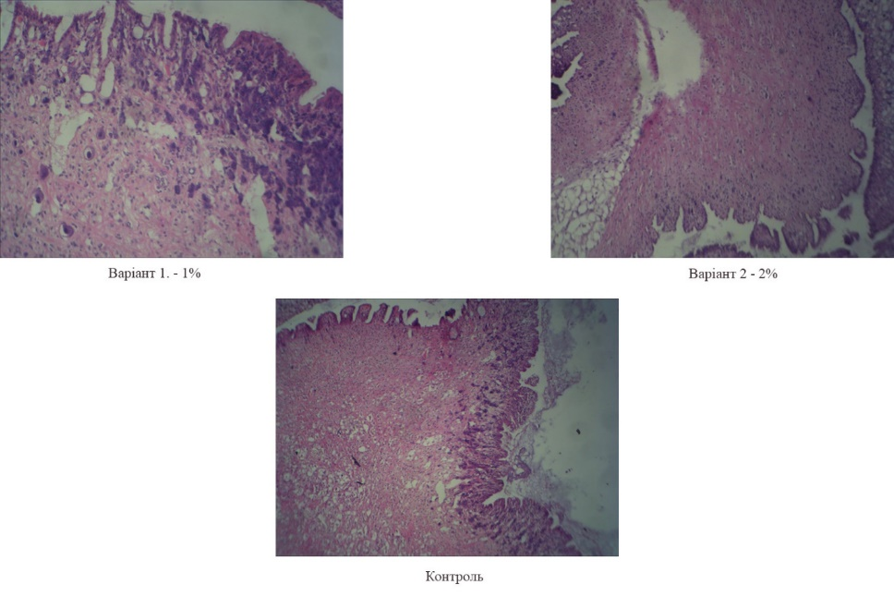
Рисунок 12. Мікроструктура м’язів молюсків у дослідних та контрольному варіантах.
У дослідних зразках також відмічається невеликий рівень вакуолізації та ріст сполучної тканини. Вигляд клітин та ядер у нормі, лізису та розривів оболонок тканин не спостерігається.
Таблиця 3 – Відносна кількість клітин з патологічними явищами у молюсків при різних концентраціях альбендазолу, %
Варианти дослідів | Дослідні тканини
 | Епітелій кишечнику | Мозок | Печінка | М’язи
№ 1  (1 % альбендазолу) | 5 – 10 | Одиничні | 10 – 15 | Одиничні
№ 2  (2 % альбендазолу) | До 20 | Одиничні | 30 – 50 | Одиничні
Контроль | Одиничні | Одиничні | 8 –10 | Одиничні

Таким чином, дослідження мікроструктури тканин та органів молюсків показали, що використання альбендазолу в якості лікувального препарату проти нематод в концентраціях 1% та 2% не викликало помітних патологічних змін у клітинах мозку та м’язів. Проте у клітинах епітелію кишечнику та печінки відмічались певні патологічні зміни, які виявлялись у вакуолізації цитоплазми, порушенні структурної будови органів, руйнування клітинних оболонок, лізису ядер. Відносна кількість таких клітин з патологією становила близько 10-15 % при використання 1% альбендазолу, та збільшувалась до 30-50 % - при використанні 2 % альбендазолу.

Розділ 4. Практичні рекомендації щодо лікування H. аspersa від паразитичних нематод
За результатами експериментів кращі показники антигельмінтної дії та виживання равликів отримані при використанні альбендазолу 10 % при додаванні його в комбікорм в кількості 2 % від живої маси молюсків. Використання подвійної дози альбендазолу (2 %) має посилений лікувальний ефект при використанні препарату трьохкратно через одну добу. Даний спосіб є надійним та дешевим у лікуванні виноградного равлика при нематодозах.
Спосіб лікування нематодозів у виноградного равлика Helix aspersa (Müller) здійснюється через додавання альбендазолу 10 % до добового раціону живлення равликів в кількості 2 % від живої маси молюсків. Дозування препарату розраховується:

m_{а} = m_{р} х 0,6 х 0,02
де
m_{а} – кількість альбендозолу, г;
m_{р} – загальна маса равликів, г;
0,6 – коефіцієнт переводу загальної маси равликів на живу масу (без маси раковини);
0,02 – відсоток лікувального препарату.

Висновки
- Аналіз літератури показав, що не дивлячись на довготривалий закордонний досвід штучного розведення молюсків Helix aspersa, відомості щодо паразитарних хвороб та їх лікування обмежені. Серед паразитарних нематод у молюсків при штучному розведенні найбільш розповсюджена Alloionema appendiculatum Schneider, але особливості зараження молюсків недостатньо вивчені, а інформація щодо лікування відсутня.
- Використання альбендазолу у кількості 1% від загальної маси молюсків, показав непоганий антигельмінтний ефект, але повного позбавлення від паразитів не відбулося. При використанні альбендазолу в концентрації 2% від маси молюсків відмічалось повне знищення нематод. Зараженість яйцями нематод знижувалась від масової кількості до одиночних екземплярів.
- Активність живлення молюсків у дослідних та контрольному варіантах суттєво не відрізнялась і коливалась у межах 50 – 60 %.
- Найбільші показники виживання молюсків були відмічені при використанні альбендазолу з кормом в кількості 1 % та 2 % від живої маси молюсків і становили 90 %. У порівнянні з контролем цем показник був перевищений в 3 рази.
- Дослідження мікроструктури тканин та органів молюсків показали, що використання альбендазолу в якості лікувального препарату проти нематод в концентраціях 1% та 2% не викликало помітних патологічних змін у клітинах мозку та м’язів. Проте у клітинах епітелію кишечнику та печінки відмічались певні патологічні зміни, які виявлялись у вакуолізації цитоплазми, порушенні структурної будови органів, руйнування клітинних оболонок, лізису ядер.

Список використаної літератури 1.
- Pfeiffer, L. & Clessin, S. Nomenclator heliceorum viventium quo continetur nomina omnium hujus familiae generum et specierum hodie cognitarum, disposita ex affinitate naturali. —1881. — pp. 1-617.
- Lobao V., Barros H., Myriam T. Biologia E Cultivo De Escargots // Secretaria da Agricultura. – 1988.
- Barker G. The biology of terrestrial gastropods. // CAB Int., Wallingford ̶ 2001. ̶ P. 468.
- Sysoev, A. & Schileyko, A. Land snails and slugs of Russia and adjacent countries. —2009. — pp. 1-312, Fig. 1-142.
- Žiga L., Jenna L., Trdan S. Massive occurrence and identification of the nematode Alloionema appendiculatum Schneider (Rhabditida: Alloionematidae) found in Arionidae slugs in Slovenia. // Acta agriculturae Slovenica. ̶ 2010. ̶ №95 - 1, P. 43 – 49.
- Cabaret J., Morand S. Single and dual infection of the land snail Helix aspersa with Muellerius capillaris and Alloionema appendiculatum (Nematoda). // J. Parasitol. ̶ 1990. ̶ №76. ̶ P. 579 ̶ 580.
- Charwat S.. Davies K. A nematode isolate for biocontrol of pest snails in south Australia. // Nematologica ̶ 1998. ̶ №44. ̶ P. 469 ̶ 470.
- Ross J., Ivanova E., Severns P., Wilson M. The role of parasite release in invasion of the USA by European slugs. // Biological Invasions. ̶ 2009.
- Hržič, A. Investigation of nematodes as direct plant pests and vectors of plant diseases. // Agricultural Institute of Slovenia, Ljubljana, Technical Report. ̶ 1969. ̶ P. 26.
- Gürelli G, Göçmen B. Natural infection of Helix aspersa (Mollusca: Pulmonata) by Dicrocoeliidae (Digenea) larval stages in Izmir, Turkey. // Turkiye Parazitol Derg. ̶ 2007. ̶ №31. ̶ P. 150 ̶ 153.
- Gözde G., Bayram G. Natural Infection of Helix aspersa (Mollusca: Pulmonata) by Brachylaima Larval Stages in Izmir, Turkey. // Türkiye Parazitoloji Dergisi. ̶ 2007. ̶ №31 (2). ̶ P. 150 ̶ 153.
- Otranto D., Traversa D. Dicrocoeliosis of ruminants: a little known fluke disease. // Trends Parasitol. ̶ 2003. ̶ №19. ̶ Р. 12 ̶ 15.
- Köse M., Eser M., Kartal K., Bozkurt M. Infections of Larval Stages of Dicrocoelium dendriticum and Brachylaima sp. in Brown Garden Snail, Helix aspersa, in Turkey. // Korean J Parasitol. ̶ 2015. ̶ №53(5). ̶ P.647 ̶ 51
- Миносян Б.А., Ивашев М.Н., Сергиенко А.В. Фармакодинамика АС. 77-78
- Walker, S. Trends and Changes in Drug Research and Development. // Springer Science & Business Media. ̶ 2012. с.109. ISBN 9789400926592.
- Державний реєстр лікарських засобів України.
- Здун В.І. Личинки трематод у прісноводних молюсків України. ̶ Київ:АН УРСР, 1961. ̶ С. 143.
- Lillie R. Histopathologic Technic and Practical Histochemistry // NcGraw-Hill book, New York etc. ̶ 1965.
- Bailey S. The seasonal and daily patterns of locomotor activity in the snail Helix aspersa Miiller, and their relation to environmental variables. // Proceedings of the Malacological Society of London. ̶ 1975. ̶ №41. ̶ P. 415 ̶ 28.
- Єсіпова Н.Б., Маренков О.М., Курченко В.О., Нестеренко О.С. Спосіб лікування виноградного равлика (Helix aspersa (Müller)) від нематодозу. // – Патент на корисну модель № 132006, Україна, від 11.02.2019 р.
- Демидов И.В. Антигельминтики в ветеринарии. – М.: Колос, 1982. – С. 279 – 283.

